大專校院服務學習方案
教育政策不僅應重視大專校院學生專業知識與技能的培育，也注重學生良好態度與品德之培養，如主動積極、主動學習、自主管理、良好的抗壓性與問題解決能力、關心他人與服務社會等，皆為青年就業與發展之重要核心能力。
為鼓勵大專校院學生參與志願服務及提昇高等教育核心能力的培養，教育部近日函頒「大專校院服務學習方案」，並鼓勵各大專院校成立服務學習推動單位，規劃服務學習課程，或將原有學生的志工服務活動結合訓練課程，或將原有課程結合社會服務活動或實習服務活動，以推展並落實服務學習；未來，各校實施服務學習方案之成果，將納入本部相關訪視與大學評鑑、通識教育評鑑、校務評鑑、系所評鑑的考核指標及私立大專校院訓輔經費、整體發展經費獎補助之依據。
在台灣地區，大學的服務學習教育起源甚早，其中東海大學於1955年創校時即已實施，而臺灣大學、成功大學、靜宜大學、元智大學等均設有服務學習課程相關實施辦法，95學年度計有87校設有服務學習課程、投入服務學習教師人數計有1373人次、大專學生每週參與課程時數平均約1.3小時、參與大專學生人數計有62212人次。未來，期盼透過本方案之實施，讓更多大專學生透過快樂的志工服務來達成培養核心能力的教育目標，共同營造台灣溫馨友善的社會環境。
服務學習帶來的功能主要包含學生、學校及社會（社區）三方面，可達三贏策略之目標。就「學生」而言，藉由服務學習促進學生的社會與公民責任、服務技能、個人發展，及增進在真實生活情境中學習能力，反思學習能力與批判思考能力；就「學校」而言，藉由服務學習帶來師生關係的改變，使學生成為主動的學習夥伴，而非只是被動的知識接受者，加強師生之間的互動，學校氣氛成為更開放、積極與成長的學習環境，學校也從社區得到不少資源與支持；就「社會」（社區）而言，大專校院學生提供直接服務帶給社區實質的幫助與問題解決，也帶給社區（機構）新的思考，同時因為參與帶給學生正向的成長經驗，促使其繼續投入社會服務，繼而積極參與社會及國家公共事務。
為整合部會相關資源，並服務弱勢學童，教育部自93年暑假起與行政院青年輔導委員會合作推動「教育優先區中小學生營隊活動」，鼓勵大專青年以所學專業設計教學活動，提供中小學生免費營隊活動，以開啟大專校院學生志願服務與消弭學習落差之新方向，據統計，至96年寒假為止，志工服務達46,158人次，受服務之優先區中小學生達180,078人次，另外教育部電算中心推動「資訊志工」、醫教會推動「愛心服務志工」、體育司推動「體育志工」、國際文教處也推動「國際志工」。未來，透過服務學習方案，將使學生透過課程學習與志工經驗之反思與整理，更有效地培育學生的關鍵核心能力。正如同陳水扁總統日前於五二○台灣志工日前往屏東縣琉球鄉白沙尾漁港，擔任海洋保育志工，在港邊進行油污清除工作，所呼籲的，請更多大學生修習社會服務學分，大家一起快樂付出、快樂分享、一起成長。
活動成果照片
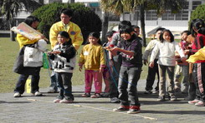 | 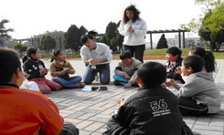
東海大學紅十字社會服務團—玉峰隊【泰安國小寒令育樂營】 | 馬偕醫專幼保科學會幼兒保育科學會【閱讀志工活動營隊─「小小博覽家」】金門縣 何浦國民小學

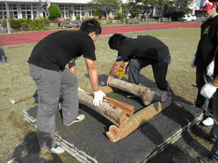 | 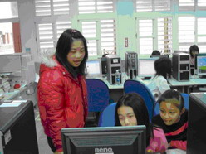
南榮技術學院學生活動中心【創意DIY活絡好腦筋】營火搭建台南縣雙春國小 | 大漢技術學院資訊管理系創造力教育研習社【愛鄉資訊教育志工營】台東縣綠島鄉公館國民小學

